Консультация для родителей
«Творите своими руками».
Ученые утверждают, что дошкольный период развития человека один из наиболее важных и ответственных. Уже в этот период жизни у детей возникает потребность и стремление постигать мир и себя в этом мире. Одно из самых любимых занятий детей являются занятия по лепке и рисованию. Сначала дети познают мир чувственным образом, затем мир раскрывается на листе бумаги в процессе рисования. Лепка – процесс создания скульптурного произведения, связанный с работой над мягким пластическим материалом. Можно лепить из глины и пластилина, но интересно освоить что-то новое. Солёное тесто – это самый экономичный и безопасный способ попробовать свои силы в развитии фантазии, ведь слепить из него можно всё что угодно. Тесто – доступный всем, дешёвый и лёгкий в применении материал, его можно заготовить заранее. Тесто можно окрасить и лепить уже цветное изделие, а можно расписать готовую работу после окончательного высыхания. Красота и изящество «солёных поделок» дадут пищу для творческого размышления. Работы отличаются легкостью, прочностью.
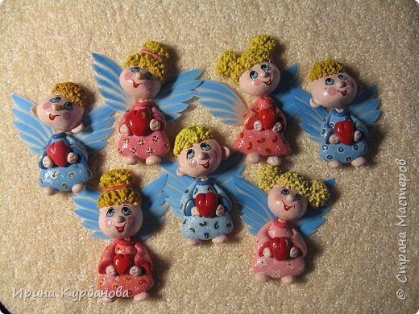
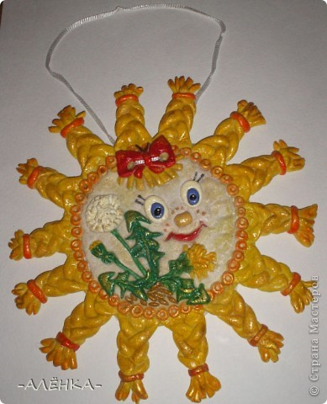
Тестопластика является одним из видов народно-прикладного искусства. Лепка – полезное занятие для пальчиков, так как развитие мелкой моторики рук у детей напрямую связано с развитием речи и мышления. Работа с тестом – это, своего рода упражнения, оказывающие помощь в развитии тонких дифференцированных движений, координации, тактильных ощущений детей. Наши рецепторы (тонкие окончания чувствующих нервов, расположенные в мышцах) – это маленькие, чуткие исследователи, особые воспринимающие устройства, с помощью которых дети ощущают мир вокруг себя. На кончиках пальцев находятся нервные окончания, которые связаны с центрами головного мозга, влияющими на формирование речи человека. Значительную часть коры головного мозга занимают представительства наших рук. И это естественно, ведь сведения о мире мы получаем именно через руки, через наш рабочий орган, с помощью которого мы исследуем, творим, строим. Самое важное и ценное заключается в том, что занятия лепкой из соленого теста, наряду с изобразительным искусством (раскрашиванием готовых изделий, развивает ребенка эстетически. Раскрашенные изделия выглядят керамическими. Экологическая чистота и безвредность материала позволяет широко использовать его в работе с детьми. Занятие лепкой является одной из начальных форм художественного воспитания детей. Всему, что так необходимо ребенку в подготовке к школе: воспитанию усидчивости, аккуратности, терпению; развитию ловкости рук и точности глазомера; овладению технологическими операциями и, прежде всего, творческому подходу к любой работе – поможет тестопластика.
Тестопластика выполняет следующие функции:
• Коррекционно-развивающую - развитие и коррекция всех психических функций (восприятия, внимания, мышления, моторики и координации движений и т. д.)
• Обучающую - расширение знаний и представлений о самом себе, других, окружающем мире, раскрытие творческих способностей детей, умения видеть необычное в предмете исследования. • Коммуникативную - развитие умения позитивного общения и сотрудничества.
• Релаксационную - преобразование деструктивных форм энергии в социально-адаптивную форму деятельности, снятие психоэмоционального напряжения
• Воспитательную - развитие нравственных сторон личности ребенка, любви к труду, процессу творчества и познания.
Из истории русской тестопластики.
На Русском Севере, в хлебосольных и приветливых поморских домах на видных местах всегда стояли рукотворные диковины в виде маленьких фигурок людей и животных. Это мукосольки – поделки из муки и соли. В старину такие игрушки служили оберегами. На рождество поморки обязательно лепили такие фигурки и, раздаривая родным и знакомым, приговаривали: «Пусть у вас хлеб – соль водится, никогда не переводится».Солнце и соль – однокоренные слова. Пусто и мрачно небо без солнца, а пища – пресна и безвкусна без соли. Старинный славянский обычай пришел к нам из глубины веков. Хлеб означал землю, соль – солнце. Землю и солнце выносили дорогому гостю!

1 рецепт «Традиционный».
2 стакана муки, 1 стакан соли, 1 стакан воды, 2 столовые ложки растительного масла и хорошо вымесить до получения пластичной однородной массы.
2 рецепт «Классический».
Смешать 150 г муки, 300 г соли, 3 ложки любого обойного клея (сухого, добавить 100 мл воды и вымешать до получения крутого теста.
3 рецепт «Нежный» - для тонких декоративных изделий.
Взять 200 г соли, 200 г муки, 1 столовую ложку обойного клея и 125 мл воды, все эти компоненты соединить, вымесить до консистенции пластилина и поместить в холодильник на 1 час.
Лепить поделки можно из натурального и окрашенного теста. Неокрашенное тесто можно запечь в духовке до золотистого цвета или раскрасить после сушки. Для окрашивания теста нужно приготовить пищевые красители или краски (гуашевые, акриловые). Удобнее сразу приготовить несколько цветов. Поделки из соленого теста можно оформлять бисером, бусинами, блестками, перышками, листьями, покрыть лаком и хранить несколько лет. Инструменты и дополнительные материалы для тестопластики: скалка, доска разделочная, формочки для выпечки, противень, чесночница, чайное ситечко, пилочка для ногтей, вилка, расческа, зубочистки, трубочки для коктейля, краски гуашевые и акриловые, кисти, клей, лак, пуговицы, бусины, природный материал, шаблоны.
Советы для родителей: Готовое тесто поместите на 2 часа в холодильник. После этого из теста можно лепить. Чтобы тесто не прилипало к рукам, смочите их подсолнечным маслом. Поверхность теста на воздухе очень быстро сохнет. Поэтому на рабочем столе тесто должно находиться в плотно закрытой банке или в полиэтиленовом пакете. Каждый раз берите оттуда столько теста, сколько вам нужно, а излишки сразу же складывайте обратно. Тесто можно окрашивать, добавляя краски при замешивании и получая цветную массу. Раскрашивать можно и готовые изделия. Для раскрашивания можно использовать художественную гуашь, в которую добавлено немного клея ПВА. Крупные изделия рекомендуется сначала подсушить на батарее или на солнце. Чтобы изделие не прилипало при обжиге, сушке надо использовать фольгу. Обжиг надо проводить при не очень высокой температуре, иначе изделия могут обгореть, вспучиться или изменить цвет. Время обжига, в зависимости от толщины изделия, - 30 - 60 мин. В работе могут использоваться любые инструменты: колпачки от фломастеров, формочки, ситечко, трубочки для коктейлей, объёмные пуговицы и всё то что вы захотите использовать в работе. Секрет этого теста заключается в том, что в него добавляют много соли, что делает изделия достаточно прочными и, естественно, несъедобными. Храниться такие изделия могут годами, не меняя первоначальной формы.

